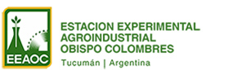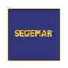
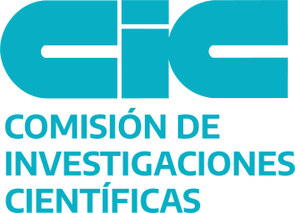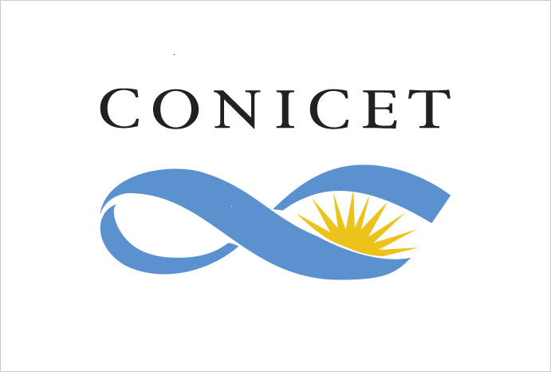

EL CONSEJO NACIONAL DE INVESTIGACIONES CIENTÍFICAS Y TÉCNICAS, LA COMISIÓN DE INVESTIGACIONES CIENTÍFICAS DE LA PCIA. DE BUENOS AIRES Y LA
UNIVERSIDAD NACIONAL DE LA PLATA LLAMAN A CONCURSO PÚBLICO PARA LA SELECCIÓN DE DIRECTOR/A REGULAR DE LAS SIGUIENTSE UNIDADES EJECUTORAS DE DEPENDENCIA COMPARTIDA:

• CENTRO DE TECNOLOGIA DE RECURSOS MINERALES Y CERAMICA (CETMIC)
Camino Parque Centenario 2499-2599, Gonnet, Buenos Aires, Argentina

• INSTITUTO ARGENTINO DE RADIOASTRONOMIA (IAR)
Camino Gral. Belgrano Km 40 – Berazategui – Prov. de Buenos Aires

apertura DE la INSCRIPCIÓN: 16 de agosto de 2022
cierre DE la INSCRIPCIÓN: 16 de septiembre de 2022

cONSULTA Y DESCARGA DE REGLAMENTO DE CONCURSO, TÉRMINOS DE REFERENCIA Y PERFIL EN:

conicet: Gerencia de Desarrollo Científico Tecnológico: Godoy Cruz 2290, (C1425FQB) - CABA http://convocatorias.conicet.gov.ar/director-ue/ Correo electrónico: concurso-ue@conicet.gov.ar
Tel: (011) 4899-5400 int. 2839/2841/2845/2847
CICPBA: Dirección Provincial de Vinculación y Transferencia – Calle 526 e/ 10 y 11 (1900) La Plata
http://cic.gba.gov.ar / Correo electrónico: vinculacion@cic.gba.gob.ar y cic.centros@gmail.com Tel.: 0221 421-7374
UNLP: Secretaría de Ciencia y Técnica – Av. 7 Nº 776 entre 47 y 48, 1º piso, (1900), Ciudad de La Plata http://unlp.edu.ar/secyt / Correo electrónico: concurso@presi.unlp.edu.ar / Tel.: (0221) 644-7006 / 644-7008.

Las presentaciones de los postulantes serán EXCLUSIVAMENTE EN FORMATO ELECTRÓNICO.

La versión electrónica deberá enviarse a concurso-ue@conicet.gov.ar; vinculacionytransferencia@cic.gba.gob.ar; concurso@presi.unlp.edu.ar

